 098-438-91-08, 050-82-11-786 Инна.

Прайс лист на Искусственный декоративный камень

"Прага"
Камень "Прага"
Производиться из гипса ( марки Г-10 )
24 не повторяемых элемента.
Размеры:
Длина - 29 см.
Толщина - 1.5 смВысота - 8.5 см

Цена170грн.кв.м

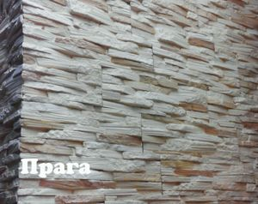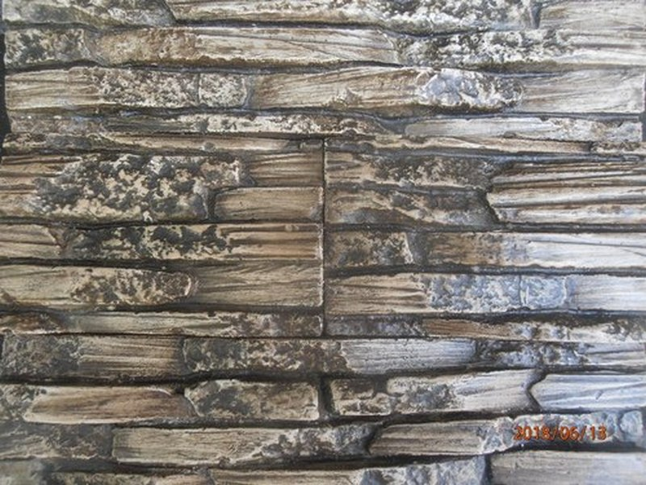

"Виго"
Камень "Виго"
Производиться из гипса ( марки Г-10 )
100 не повторяемых элемента.
Размеры:
Длина - 10 см. Толщина - 0.7 см.
Высота - 5 см
Цена 150 грн.кв.м
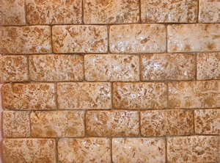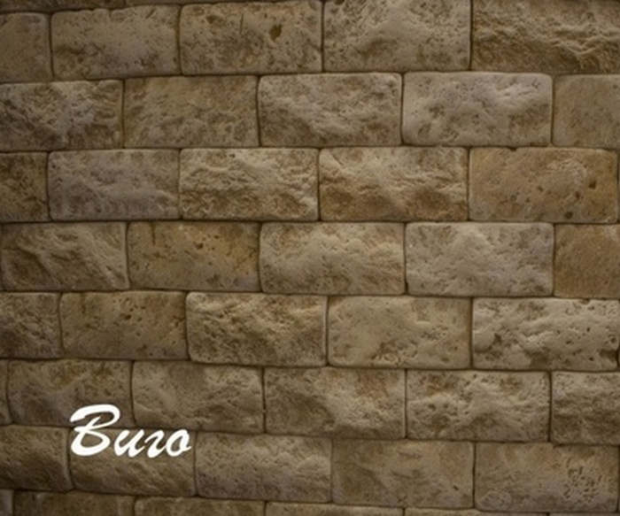

"Венецианский кирпич"

Камень "Венецианский кирпич"
Производится из гипса ( марки Г-10 )
24 не повторяемых элемента.
Размеры:
Длина - 20.5 см Толщина - 0.8 см.
Высота - 6.5

Цена 150 грн.кв.м

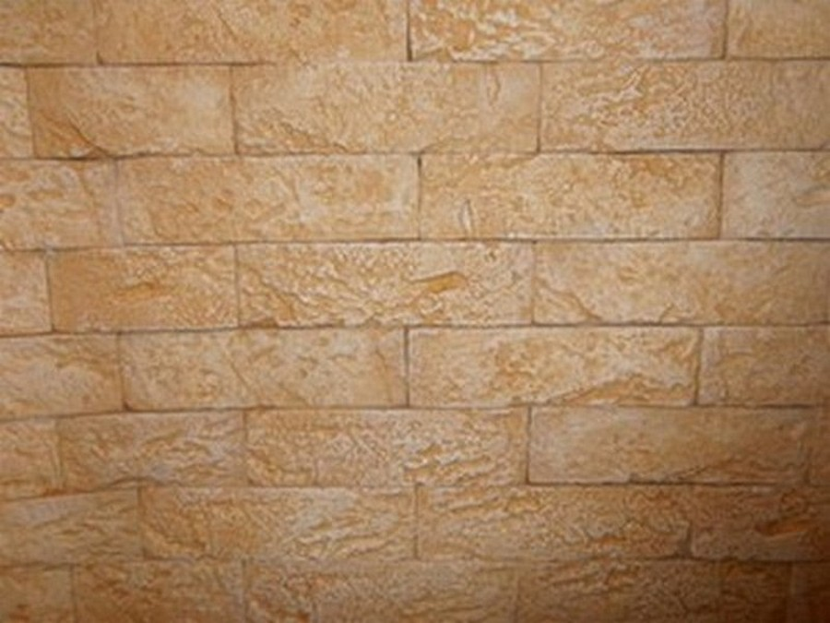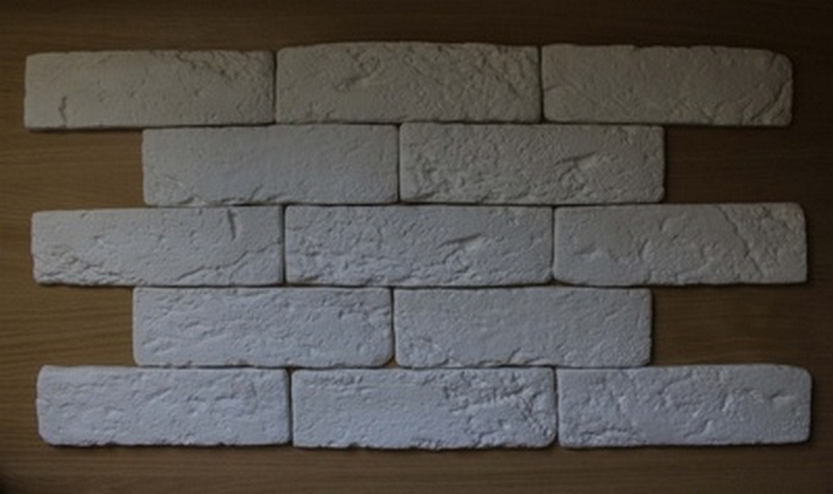

Мрамор "Венецианский кирпич"

Камень "Венецианский кирпич"
Производится из гипса ( марки Г-10 )
24 не повторяемых элемента.
Цвета под заказ: серый, бежевыый, болотный.
Размеры:
Длина - 20.5 см Толщина - 0.8 см.
Высота - 6.5

Цена 175 грн.кв.м

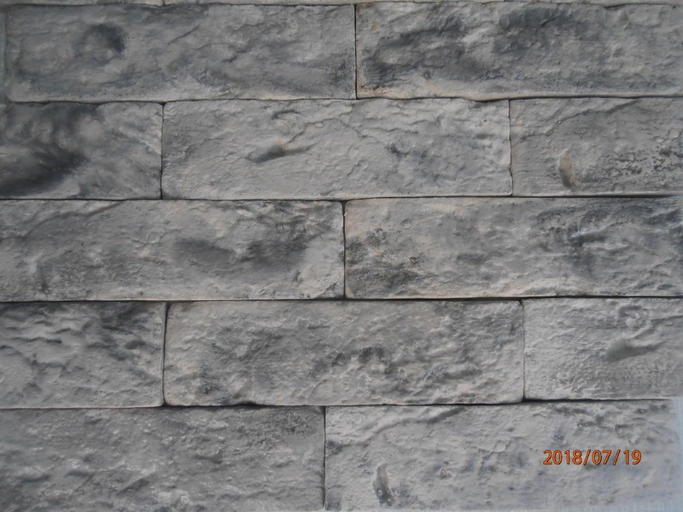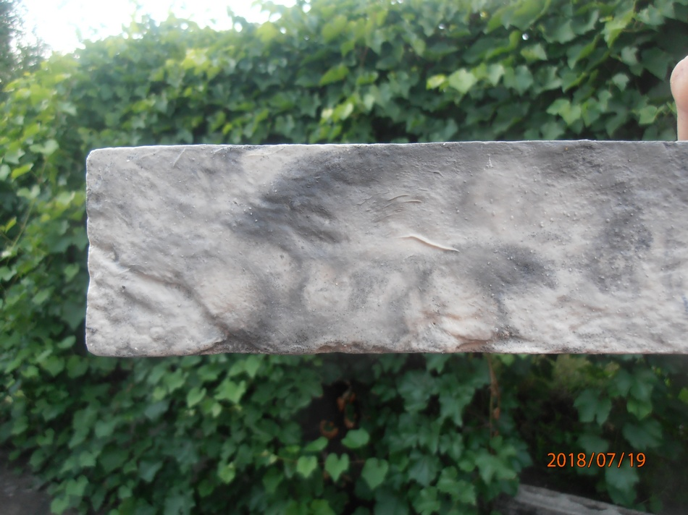

"Колотый кирпич"
Камень "Колотый кирпич"
Производится из гипса (марки Г-10 )
20 не повторяемых элемента.
Размеры:
Длина - 21 см. Толщина - 2 см.
Высота - 7 см.

Цена 160 грн.кв.м

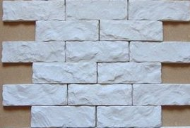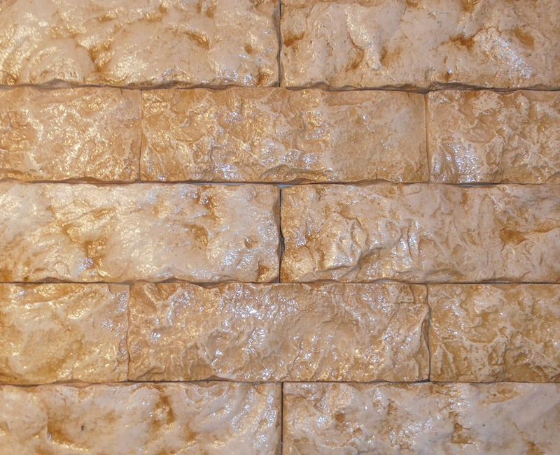

"Даллас"
Камень "Даллас"
Производиться из гипса ( марки Г-10 )
24 не повторяемых элементов.
Есть угловые элементы – 15 грн шт (угол)
В наличии два размера:
Длина - 39 см.
Длина – 29 см,
Толщина - 1.5 см.
Высота - 9 см.

Цена 150 грн.кв.м

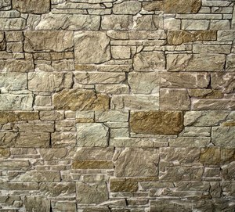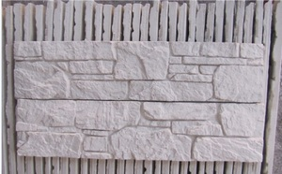
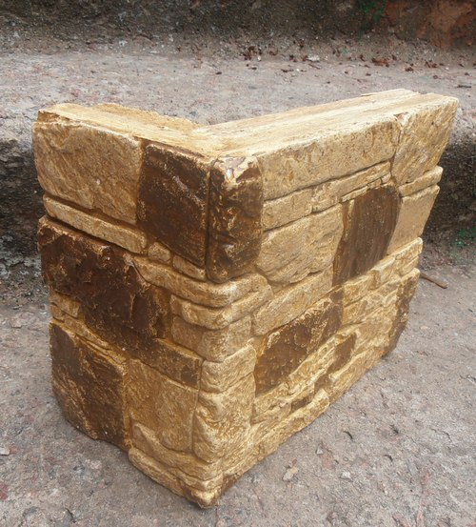
«АФИНА»
Предлагаем Вашему вниманию белую гипсовую плитку АФИНА с угловым элементом .

Производиться из гипса ( марки Г-10 )
Есть угловые элементы – 15 грн шт (угол)
Размер:
Длина – 30,5 см,
Толщина - 1.5 см.
Высота – 8,5 см.

Цена 150 грн.кв.м

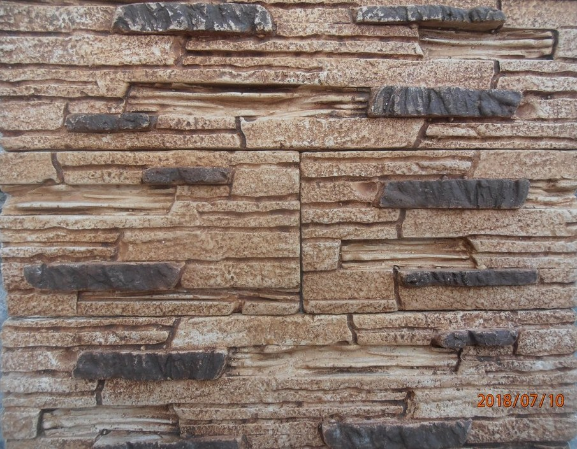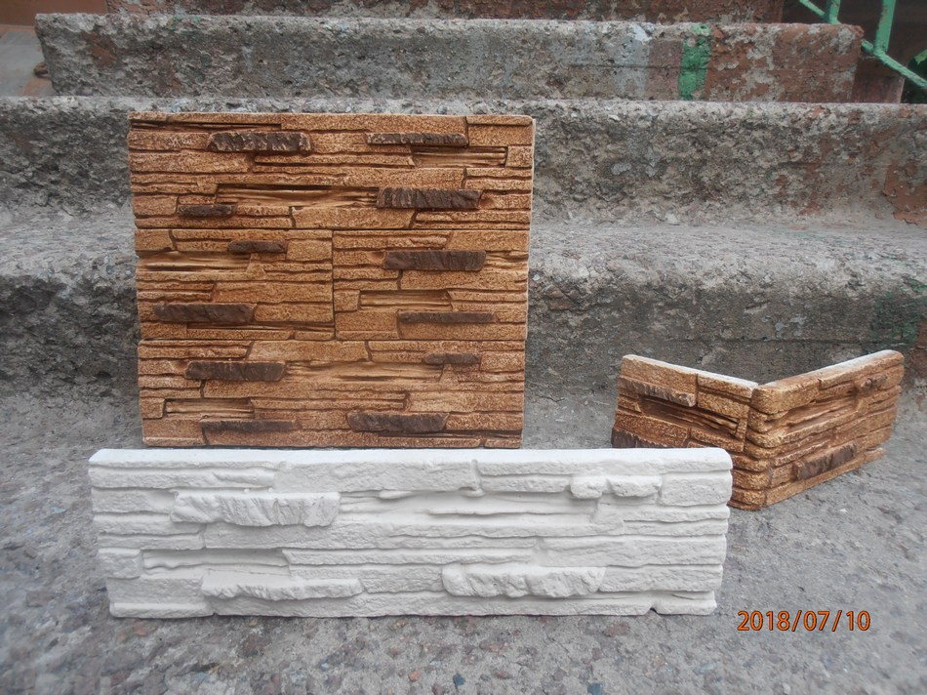

Настенная статуя ручной работы « АТЛАНТ »

Размер - 760 мм;
Материал - гипс ;
Цвета в наличии - белый не покрашенный .
«Атлант» применяется для облицовки каминов ,
арочных проемов,
пано ,
настенных декораций и ...
Цена 350 грн

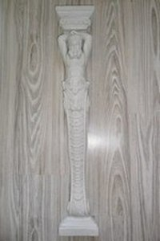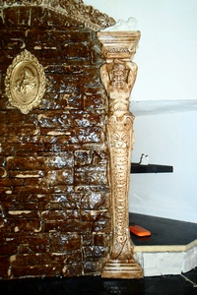

Весь декоративный камень производится из гипса марки (Г-10).
Удобен в работе, отличное качество, предназначен для внутренних работ!
Базовый цвет – белый не покрашенный !

А также принимаем заказы по декорации и укладке декоративного камня для:
рваных стен;
каминов;
пано;
арок;
дверных проемов .

Будем рады вашему заказу !!!

